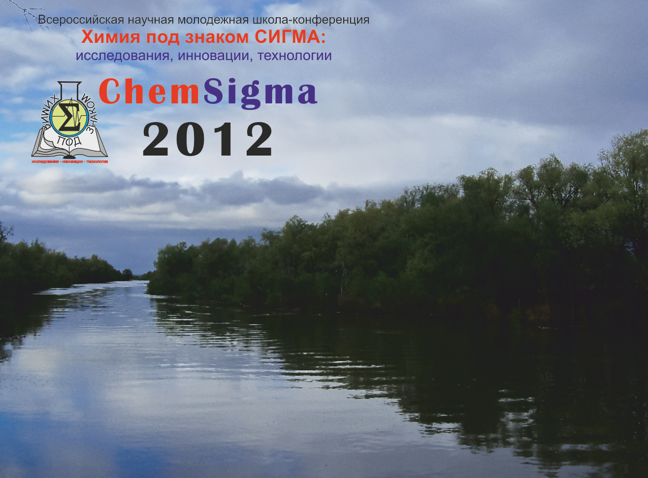

14-22 мая 2012 года, г. Омск

Информационное сообщение №1

Уважаемые коллеги!

Приглашаем Вас принять участие в III Всероссийской научной молодежной школе-конференции «Химия под знаком СИГМА: исследования, инновации, технологии», которая состоится 14-22 мая 2012 г. в городе Омске. В рамках школы-конференции традиционно будут представлены пленарные лекции ведущих ученых-химиков, устные и стендовые доклады молодых ученых, специалистов и преподавателей (в возрасте до 35 лет) по основным направлениям современных фундаментальных и прикладных исследований в области химии и химической технологии.

Организаторы школы-конференции

Институт проблем переработки углеводородов Сибирского отделения РАН;

Институт катализа им. Г.К. Борескова Сибирского отделения РАН;

Совет молодых учёных ИППУ СО РАН;

Совет научной молодежи ИК СО РАН.

Программный комитет Организационный комитет
Академик Пармон В.Н. (председатель) К.х.н. Шляпин Д.А. (председатель)
Член-корр. РАН Лихолобов В.А. (председатель) К.х.н. Стадниченко А.И. (председатель)
Член-корр. РАН Бухтияров В.И. К.х.н. Булучевский Е.А.
Д.х.н. Собянин В.А. К.х.н. Мельгунова Е.А.
Д.х.н. Мышлявцев А.В. К.ф.-м.н. Хабибулин Д.Ф.
Д.х.н. Белый А.С. Казаков М.О.
Д.х.н. Цырульников П.Г. Мироненко О.О.
Д.х.н. Плаксин Г.В. Котолевич Ю.С.
Д.х.н. Фисюк А.С. Леонтьева Н.Н.
Д.х.н. Вершинин В.И. Седанова А.В.
Д.х.н. Носков А. С. Степанова Л.Н.
К.х.н. Лавренов А.В. Сайфулина Л.Ф.
К.х.н. Ведягин А.А. Федорова Е.Д.
К.х.н. Матвеев А.В. Смирнова Н. С.

Секретариат

Протасова О.В., к.х.н. Кроль О.В.

Научная программа
Программа школы-конференции включает:

- лекции ведущих ученых-химиков;
- устные и стендовые доклады молодых ученых;
- круглый стол «Проблемы поддержки исследований молодых ученых-химиков»

Научные направления школы-конференции
- Углеродные и неорганические материалы
- Синтез, свойства и применение углеродных материалов
- Наноструктурированные оксидные системы и цеолиты
- Керамические и композитные материалы
- Аналитическая химия и физико-химические методы исследования
- Аналитический контроль технологических процессов
- Методы анализа объектов окружающей среды
- Физико-химические методы исследования
- Кинетика и катализ
- Кинетика и механизмы каталитических реакций
- Научные основы приготовления катализаторов
- Катализ и нетрадиционные источники энергии
- Каталитические методы защиты окружающей среды
- Химическая технология
- Неорганический синтез
- Органический синтез и химия полимеров
- Процессы нефтепереработки, нефтехимии и газохимии
- Моделирование и разработка химико-технологических процессов

Место проведения

Школа-конференция будет проходить в живописной экологически чистой Красноярско-Чернолученской зоне отдыха в 50 километрах от г. Омска. Участников конференции ждут великолепный реликтовый сосновый бор и чистый воздух.

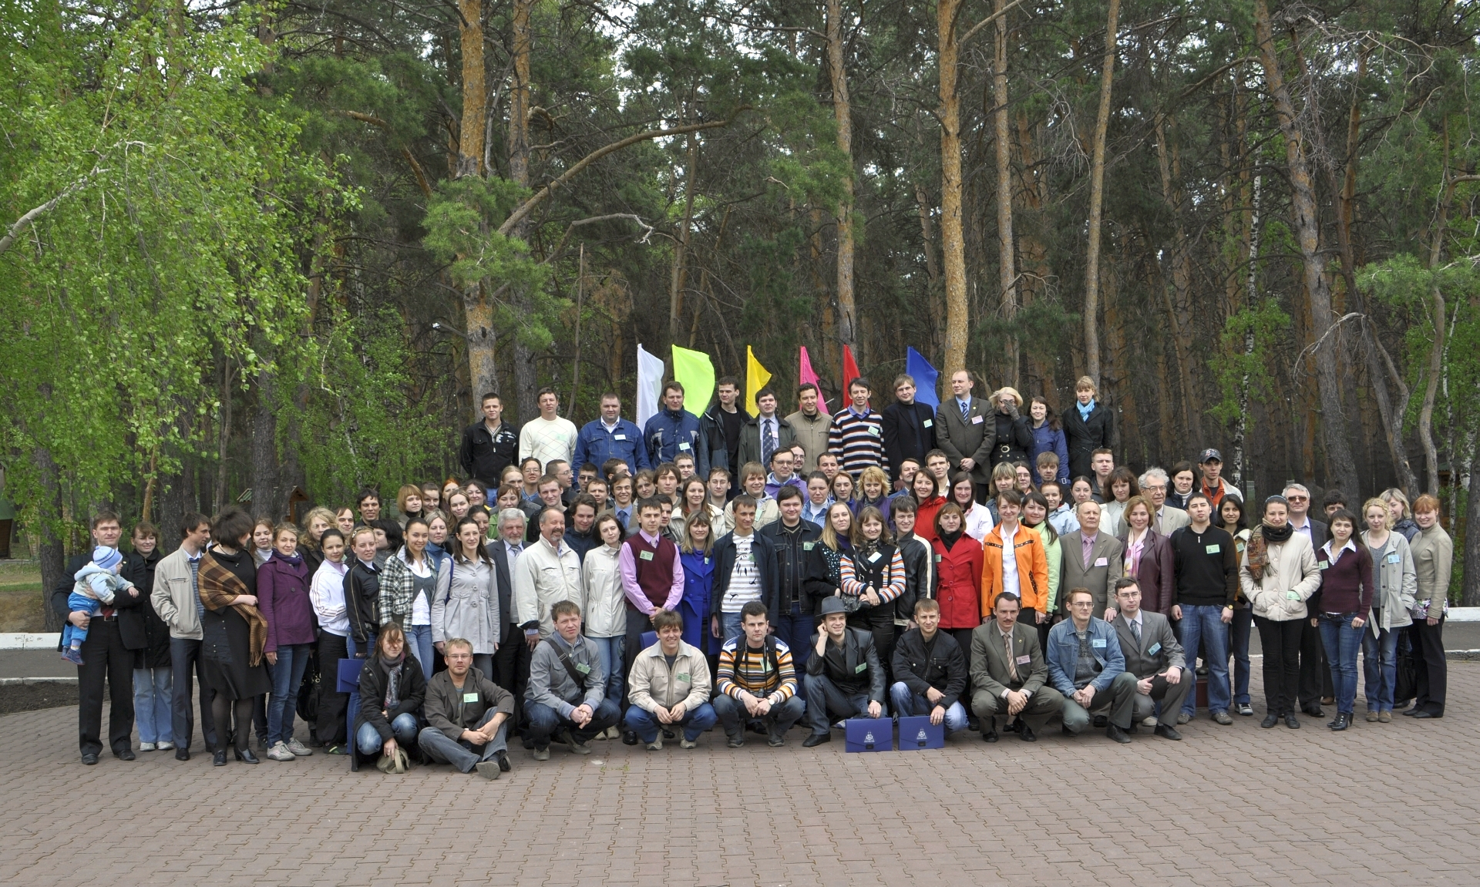
Участники Всероссийской научной молодежной школы-конференции
«Химия под знаком Сигма: исследования, инновации, технологии»,
Омская область, пос. Чернолучье, май 2010 г.

Регистрационный взнос

Регистрационный взнос включает в себя затраты на издание сборника тезисов и информационных материалов, аренду помещений, кофе во время перерывов, культурную программу, фуршет.

Правила оформления тезисов докладов
Вид участия | Регистрационный взнос (руб.)
Участник | 5000
Участник из академической организации или ВУЗа | 4000
Студенты и аспиранты | 3000
Заочное участие для граждан РФ | 1000
Заочное участие для граждан стран СНГ | 2000

Прием тезисов докладов возможен при регистрации в период с 16 ноября по 24 декабря 2011 г., а также после завершения регистрации – до 1 февраля 2012 г. Правила оформления тезисов докладов представлены на сайте https://sites.google.com/site/chemsigma2012/. Тезисы, оформленные не по правилам, а также присланные позже указанного срока, не принимаются к рассмотрению.

Ключевые даты
16 ноября – 24 декабря 2011 г. | Регистрация участников
до 1 февраля 2012 г. | Прием тезисов докладов
не позднее 1 марта 2012 г. | Уведомление о принятии докладов
не позднее 2 апреля 2012 г. | Рассылка информационного сообщения № 2 и научной программы школы-конференции
14 мая 2012 г. | Начало работы школы-конференции

